2020年4月21日
株式会社ZAICO

クラウド在庫管理ソフトZAICO、累計10万ユーザー突破

株式会社ZAICO(本社:山形県米沢市、代表取締役:田村壽英、以下ZAICO)が提供するクラウド在庫管理ソフト「ZAICO」（https://www.zaico.co.jp/）は、2020年4月に利用ユーザーが累計10万を突破いたしました。ZAICOは2016年11年に正式にリリースされ、約3年で10万ユーザーに利用されるプロダクトに成長いたしました。
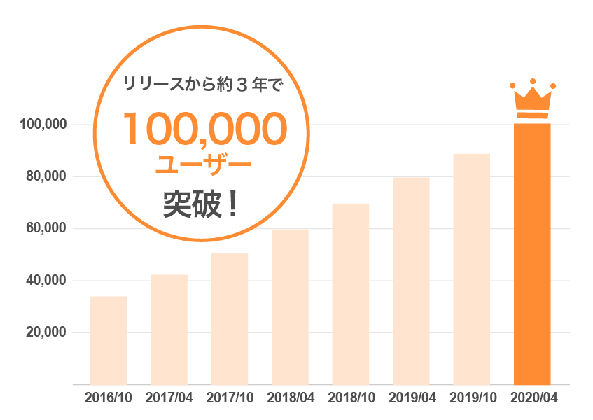

■ZAICOの現状
昨今のコロナウイルスの影響下でも、ユーザーの増加ペースは衰えず、毎週平均450ユーザーの新規登録があります。アプリストアのランキングでもクラウド在庫管理ソフトの分野でNo.1となっており※1、多くのユーザーに支持されています。また、Androidアプリのユーザーの20%は海外ユーザーであり、海外ユーザーも着実に増えております。
■ 今後の展開
クラウド在庫管理ソフト「ZAICO」を起点に、「数えない在庫管理」を目指し、物品の重量から自動で在庫を管理する「IoT重量計」や、RFIDに対応した「R-ZAICO」、事業所間の在庫情報をシームレスに連携する「ZSCM」、AIを活用した物品の自動登録機能などを現在開発しています。さらに在庫管理・資産管理された物品を売買できるリユースマーケット「ZAI」の取扱物品を拡充していくことで、ZAICO社が掲げる「テクノロジーの力で世界中のモノの情報を、集め、整え、提供し、社会の効率を良くする」というミッションを実現するため、ユーザーの皆さまの声を大事にしながら、日々進化して参ります。

■クラウド在庫管理ソフト「ZAICO」について
パソコンやタブレット、iPhone・iPad、Androidアプリからも利用が可能な無料から利用できるクラウド在庫管理ソフトです。在庫管理にかかる人員・コストの削減はもちろん、在庫の最適化を実現することで事業のスムーズな発展をサポートします。

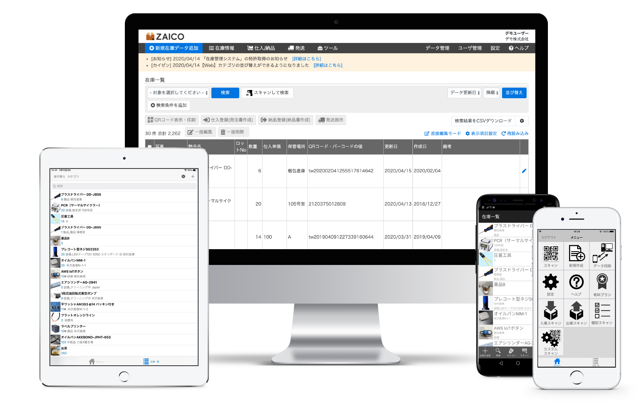
■ URL
https://www.zaico.co.jp/
[iOS] App Store
[Android] Google Play

■特徴
1. シンプルで直感的な操作性。誰でも手軽に利用できる。
2. 複数人で同時にどこからでも最新の同じデータを利用可能。
3. 無料から利用できて低コスト。高額な専用ハードウェアは不要。
4. QRやバーコード、画像認識に対応。スマートフォンでも在庫管理・検索・登録が簡単。
5. クラウドでデータをバックアップ。機種変更や端末紛失も安心。
6. クラウド会計ソフトfreeeとデータ連携できる。

■ 株式会社ZAICOについて
「テクノロジーの力で世界中のモノの情報を、集め、整え、提供し、社会の効率を良くする」というビジョンの下、国内外の約10万社で利用されているクラウド在庫管理ソフトを 開発・販売しています。

※1 Google PlayおよびAppStoreのランキングより

■会社概要
会社名 株式会社ZAICO
代表者 代表取締役社長 田村壽英
設立 2016 年 10 月 18 日
所在地 山形県米沢市花沢331

■本件に関するお問い合わせ先
株式会社ZAICO 高畑
TEL: 070-4811-3732
Mail: rie.takahata@zaico.co.jp

